Сценарий
«Ко-Ко-Ко, мои цыплятки»
для детей
группы раннего возраста
на тему: « Мамин праздник».
Воспитатель: Бальчюнене Н.В
Программное содержание:
Развивать речь детей. Создать радостную, веселую атмосферу, доставить детям удовольствие, развивать двигательную активность. Воспитывать бережное отношение к мамам и семейным ценностям.
Материал: игрушки – костюмы цыплят, бумажные зерна и корзина, записи музыкальных произведений, игрушечное яйцо, картинка с цыпленком, бубен.
Ход развлечения.
Ведущая: Дети, сегодня я вам загадаю загадку:

Родится без ног и без головы,
А как подрастет –
Вырастут и ноги и голова?
(показываем детям яйцо и цыпленка на картинке)
Дети: цыпленок!
Ведущая: А кто у цыпленка мама?
Дети: Курица!
Ведущий: Хорошо, что у цыплят есть мама? А у деток есть мама?
Дети: Да!
Ведущая:
Мама – первое слово,
Главное слово в каждой судьбе.
Мама мир подарила,
Жизнь подарила, мне и тебе!
Ведущая: Дети, а кто это там кудахчет? Кто бежит по двору?
(Заходит курица)
Курица: Ко-Ко-Ко! Деток своих под крыло соберу!
Исполняется танец «Вышла курочка гулять».
Ведущая:
- Молодцы!
- Мама - курочка, а что ты своим цыпляткам принесла покушать?
Курица:
А принесла я цыплятам зернышки!
Начинается игра:
Цыпа-цыпа! Аты – баты!
Мы – цыплята! Мы – цыплята!
Мы клюем, клюем, клюем
Все, что встретим на пути,
Пи-пи-пи-пи-пи-пи!
(дети собирают с пола зернышки и кладут в корзинку)

Ведущая:
Вот какие молодцы цыплятки!
А давайте порадуем нашу маму курочку и станцуем вместе с ней танец!
(дети встают в круг и повторяют движения за ведущей под песенку «Таней маленьких утят»)
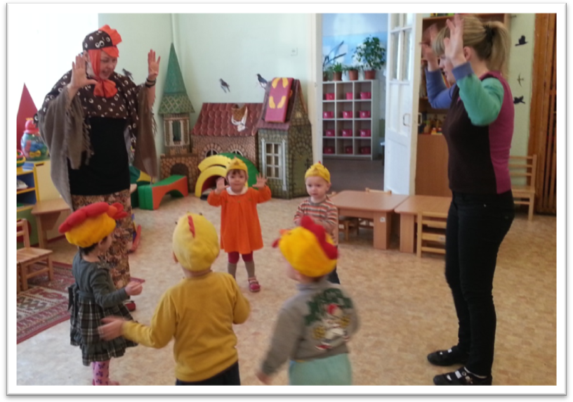
Курица: А у меня есть цыплятки постарше, давайте послушаем их песенку!
Дети: Да!!!!
(Слушаем песенку «Курочка - пеструшка»)
Курица:
А кого бояться цыплятки? Правильно, они бояться кота!
Давайте поиграем в игру «Спрячься от кота»

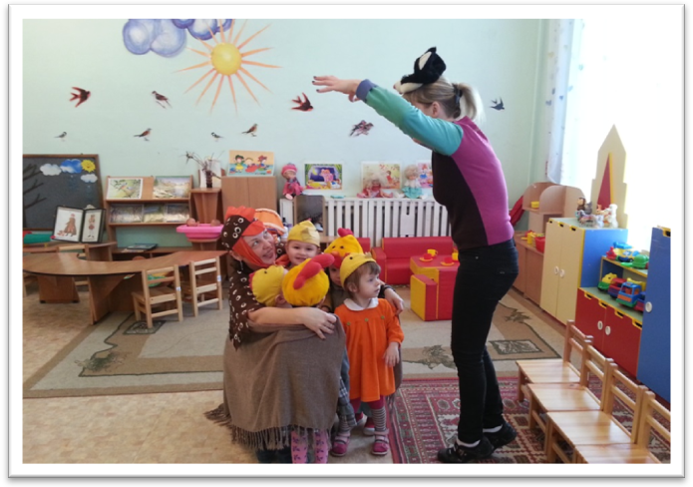
Игра: Цыплята гуляют под музыку (бубен). Выходит кот, догоняет цыплят, цыплята бегут под крыло мамы курицы.
Курица: Кудахчет и уходит за червяками.
Ведущая: Хвалит детей.

